操作系统：windows7
一、安装node.js
二、安装phoneGap
三、安装 cordova cli
3.1、安卓环境搭建
3.1.1、JDK安装
3.1.2、android SDK安装
3.1.3、ADT安装
四、使用已安装好的cordova 配置安卓环境
五、安装Piece
六、创建Piece项目

一、安装node.js
  - http://www.nodejs.org/进入node.js官方网站，下载最新版本node.js
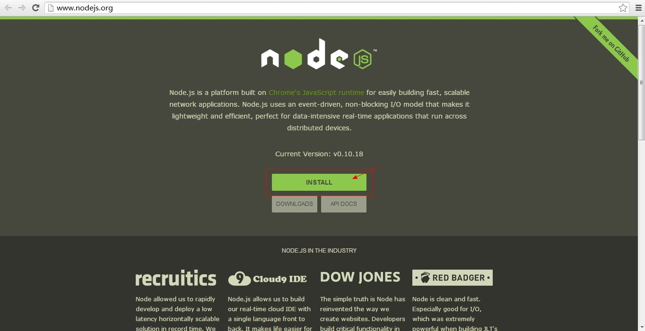
2.下载完成后，点击安装.
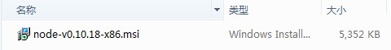

3.点击NEXT ，根据提示内容完成安装.
(安装node.js时，请选择默认的安装路径，C:\Program Files\nodejs\ )
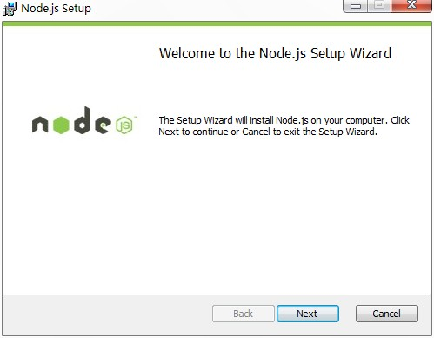

4.右键打开我的电脑—属性，按键下图配置node.js系统变量,变量值为nodejs安装路径
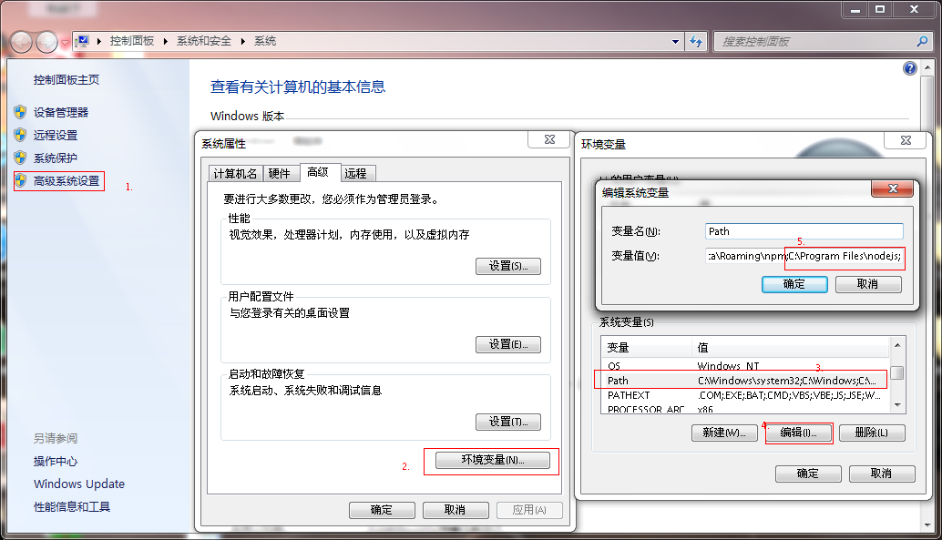
5.运行cmd，输入node –v，返回结果为安装时的版本号时，则证明安装成功.
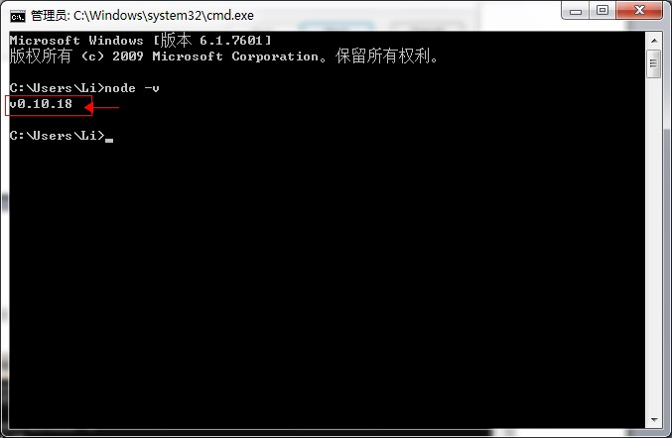

二、安装phoneGap
1. 运行cmd，输入npm install –g phonegap 安装phoneGap.
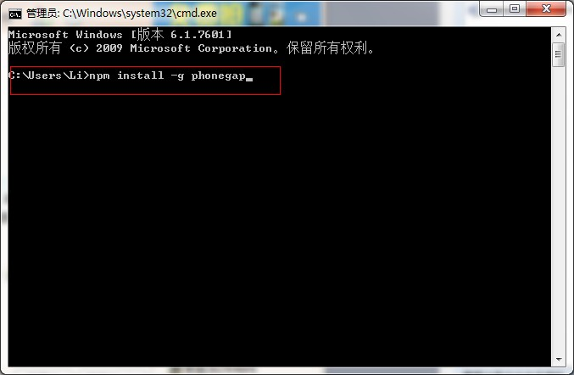
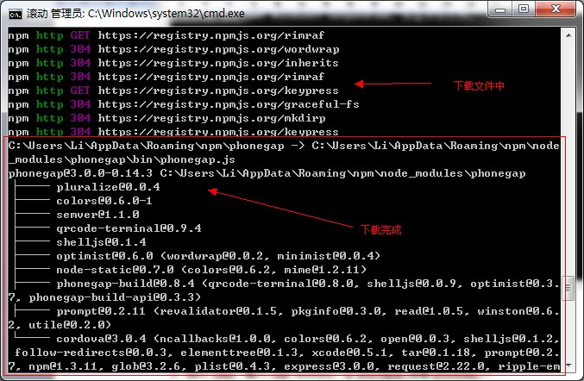
2.安装完成后，检查是否安装成功，cmd命令输入phonegap –v, 返回版本号则安装成功。
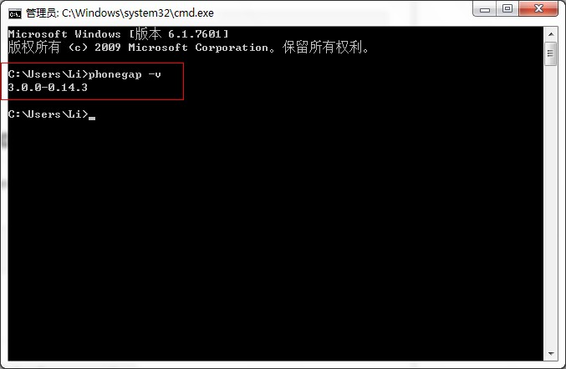

三、安装cordova cli
1．运行cmd 输入 npm install –g cordova 命令安装cordova cli.

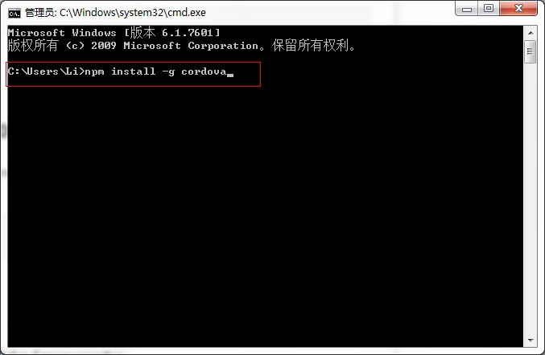
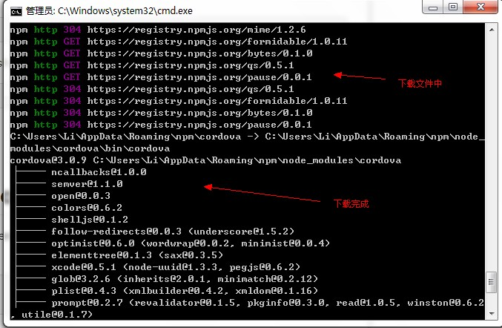

2.安装完成后，检查是否安装成功，cmd命令输入cordova –v, 返回版本号则安装成功。
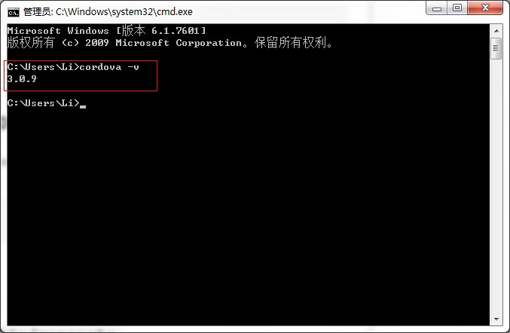

3.1 安卓环境搭建
3.1.1 JDK安装（如果你还没有JDK的话，可以去这里下载http://www.oracle.com/technetwork/java/index.html）
设置环境变量步骤如下：
- 我的电脑->属性->高级->环境变量->系统变量中添加以下环境变量：
- JAVA_HOME值为： D:\Program Files\Java\jdk1.6.0_18（你安装JDK的目录）
- CLASSPATH值为：.;%JAVA_HOME%\lib\tools.jar;%JAVA_HOME%\lib\dt.jar;%JAVA_HOME%\bin;
- Path: 在开始追加 %JAVA_HOME%\bin;
安装完成之后，可以在检查JDK是否安装成功。打开cmd窗口，输入java –version 查看JDK的版本信息。出现类似下面的画面表示安装成功了：
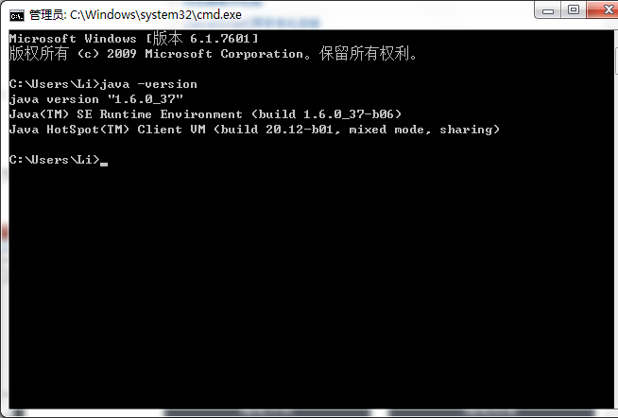

3.1.2 android SDK安装。
到http://developer.android.com/sdk/index.html这里下载按说sdk。
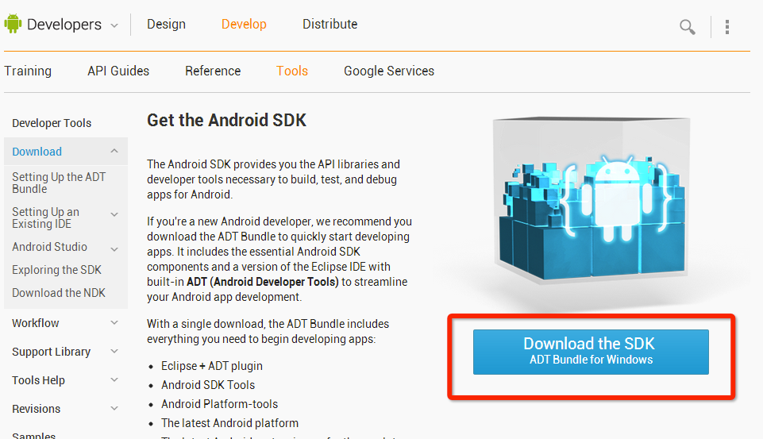

1、直接解压后，把sdk的tools目录添加到path变量中，从桌面上 我的电脑 => 属性 => 高级 => 环镜变量，
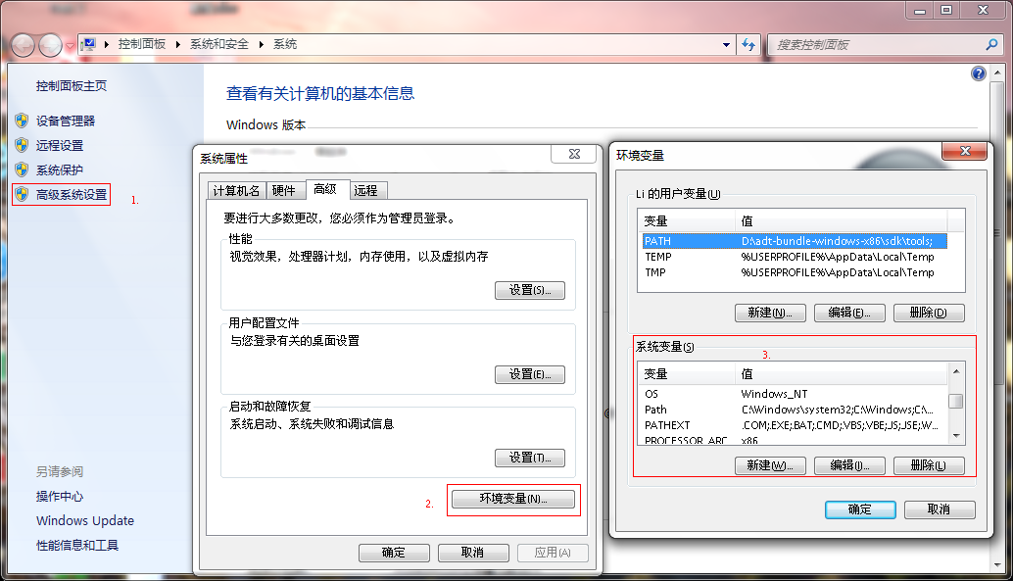

2、我本地下载好放在了目录：D:\SDK\android-sdk-windows\tools 。 双击 Path 在变量值中添加 路径，在后面加 上 D:\SDK\android-sdk-windows\tools；
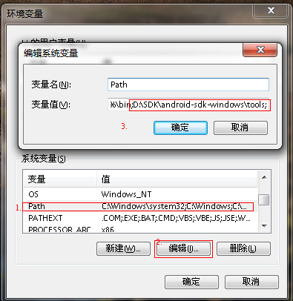
3、要测试有没有添加成功我们可以进 cmd 下面看看 , 在 dos 下面输入android 如果能打开 Android SDK and AVD Mannager 就说明没问题。
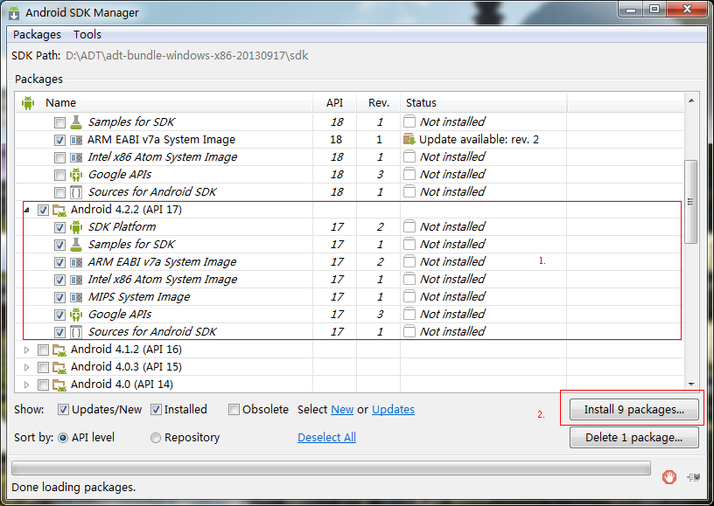
4、选中android 4.2（API 17）（因为phonegap默认依赖API 17）; Tools 两个点击 install packags 。(如果下载不成功请参照3.1.4 配置)
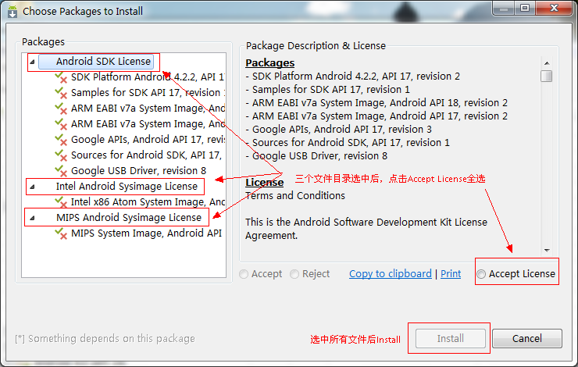
3.1.3 ANT 安装（如果你还没有ANT的话，可以去这里下载http://mirror.esocc.com/apache//ant/binaries/apache-ant-1.9.2-bin.zip）
设置环境变量步骤如下：
1.我的电脑->属性->高级->环境变量->系统变量中添加以下环境变量：
2. 在环境变量中设置ANT_HOME，值设为你的ANT安装目录
3. 把ANT_HOME/bin; 加到你系统变量的path目录中去。(注意分号结尾)
4.查看是否安装成功 打开cmd 输入ant 出现下面的提示说明安装成功
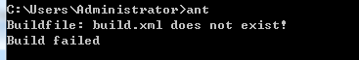
3.1.4 配置http.
1. 在SDK Manager下Tools->Options打开了SDK Manager的Settings，
选中“Force https://… sources to be fetched using http://…”，强制使用http协议。
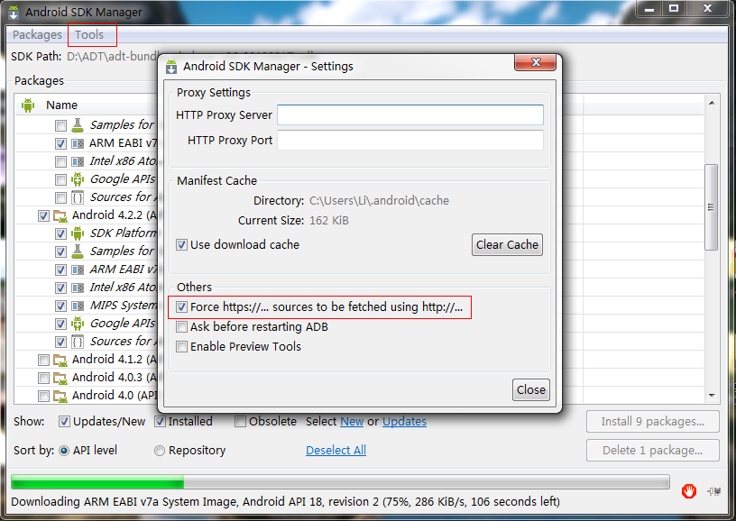
2.找到Windows在C:\WINDOWS\system32\drivers\etc右键编辑/etc/hosts文件
3.将这段文本添加到hosts文件下然后保存
#google_android更新
203.208.46.146 dl.google.com
203.208.46.146 dl-ssl.google.com

四、使用已安装好的cordova 配置安卓环境
1.使用cordova 创建名为demo1的文件.
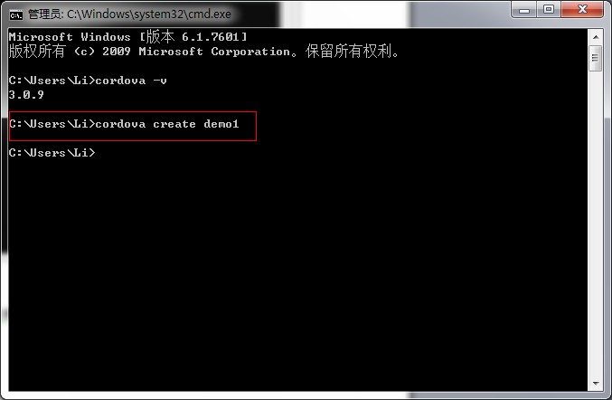

2.把安卓环境添加到demo1中
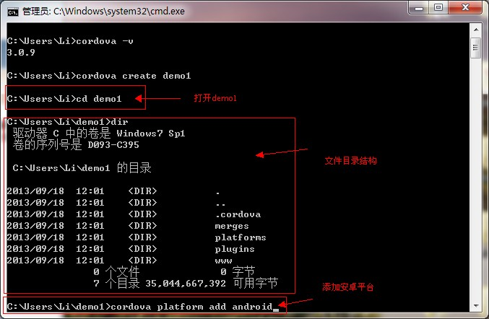
3.添加成功(如果报错，请按照下面步骤3.1安装搭建本机的安卓环境)
4.通过cordova run android指令来运行phonegap项目。
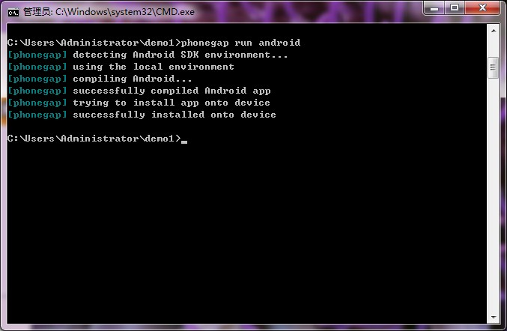
5.出现以下界面，耐心等待即可
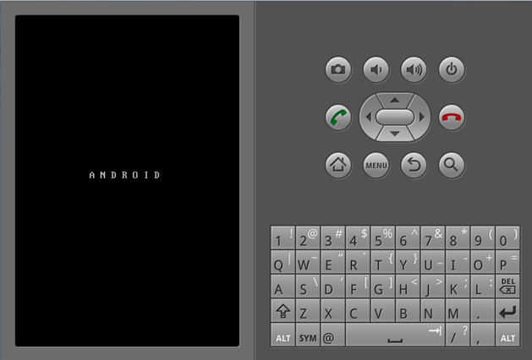

五、安装Piece
1.打开cmd ,输入 npm install –g piece 命令下载安装 Piece.
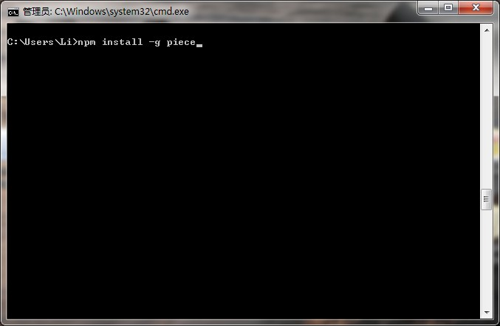
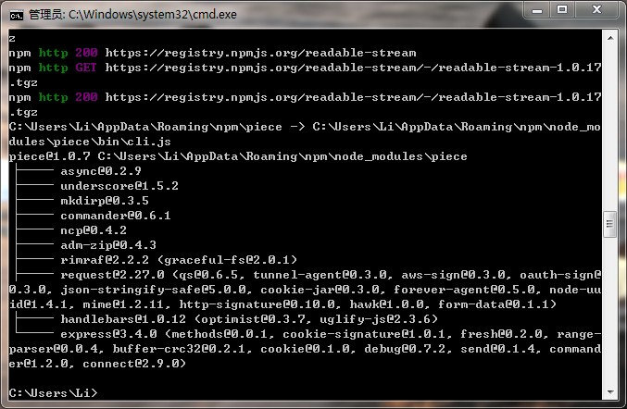

六、创建Piece项目
1.创建名为demo 的piece项目
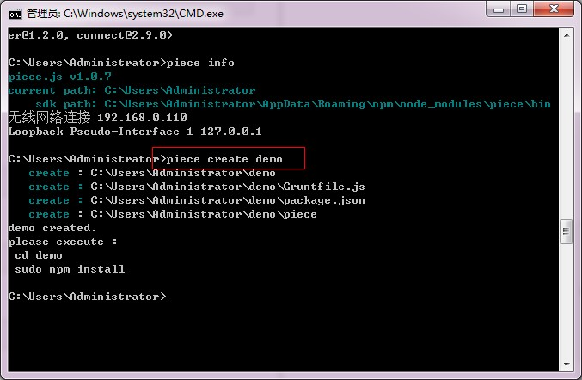
2.创建模块member
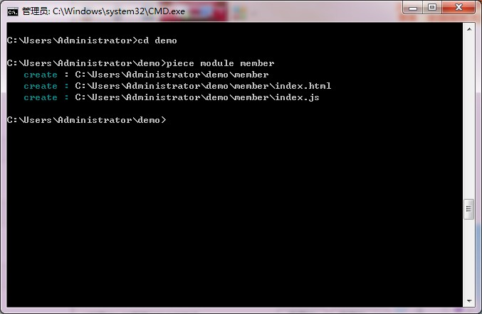
3.创建名为login的页面， 并通过piece server 运行此项目
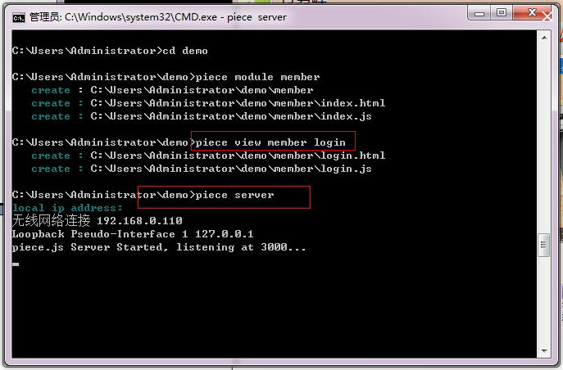
4. 通过浏览器打开member.
